ЧЕЛЯБИНСКАЯ ОБЛАСТЬ

АДМИНИСТРАЦИЯ
ЗЛАТОУСТОВСКОГО ГОРОДСКОГО ОКРУГА
ПОСТАНОВЛЕНИЕ

12.12.2025 г. | № | 460-П/АДМ
г.Златоуст
О внесении изменений в постановление Администрации Златоустовского городского округа от 25.10.2016 г. № 460-П «Об установлении
на территории Златоустовского городского округа права льготного проезда отдельным категориям граждан и размера льготы по проезду»

В целях уточнения размера льготы по проезду на автомобильном
и электротранспорте общего пользования по внутримуниципальной маршрутной сети по регулируемым тарифам,
ПОСТАНОВЛЯЮ:
1. Внести в постановление Администрации Златоустовского городского округа от 25.10.2016 г. № 460-П «Об установлении на территории Златоустовского городского округа права льготного проезда отдельным категориям граждан и размера льготы по проезду» (далее - Постановление) следующие изменения:
1) пункт 2 Постановления изложить в следующей редакции:
«2. Льгота по проезду на автомобильном и электротранспорте общего пользования по внутримуниципальной маршрутной сети по регулируемым тарифам устанавливается стоимостью социальной транспортной карты (электронного проездного билета) в следующем размере:
- проезд с ограничением количества поездок - 50 поездок на двух
видах транспорта в течение 1 (одного) календарного месяца при внесении
на транспортное приложение электронного проездного билета денежных средств в размере 1000,00 рублей».
2. Пресс-службе Администрации Златоустовского городского округа (Семёнова А.Г.) опубликовать настоящее постановление в газете «Златоустовский рабочий» и разместить на официальном сайте Златоустовского городского округа в сети «Интернет».

3. Организацию и контроль за выполнением настоящего постановления возложить на заместителя Главы Златоустовского городского округа
по инфраструктуре Бобылева В.В.

Исполняющий обязанности Главы Златоустовского городского округа | 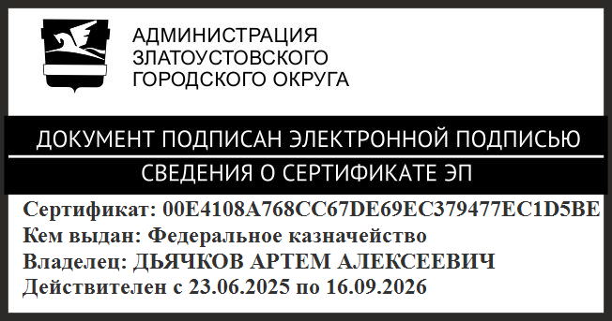 | А.А. Дьячков

